**PROYECTO FORMATIVO**

**Desarrollo de aplicativo**

1. **MODELO DE REQUISITOS**
2. *REQUISITOS FUNCIONALES*

***Aspirante***

* Registrar los datos básicos del aspirante
* Presentar la prueba

***Usuario(empresa)***

* Registrar la empresa
* Publicar la prueba
* Consultar datos básicos del aspirante
* Consultar resultados del aspirante

1. **Diagrama de caso de uso**

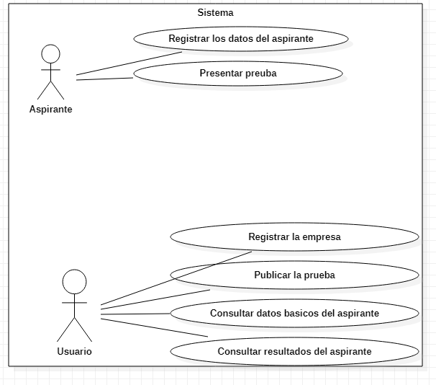

1. Escenarios de caso de uso:

**Aspirante**

|  |  |
| --- | --- |
| Nombre | CU01 – Registrar los datos del aspirante |
| Resumen | Permite registrar los datos básicos del aspirante en el sistema, para después presentar la prueba en las fechas limites |
| Actor | Aspirante |
| Precondiciones | La empresa debe estar creada y haber publicado la prueba |
| Pos condiciones | Los datos de han registrado correctamente |
| Flujo de éxito  (Flujo básico) | 1. El aspirante ingresa al sistema 2. El aspirante elige la opción “Ingresar a las pruebas” 3. El sistema le muestra los datos que debe ingresar para acceder a las pruebas mediante la vista 4. El aspirante digita / llena los campos requeridos para ingresar a las pruebas 5. El sistema valida que los datos se han correctamente escritos, cumpliendo con los parámetros requeridos 6. Si se cumple el anterior paso el sistema almacena los datos, sino, muestra un mensaje de error, indicando que debe llenar los campos correctamente. 7. El sistema redirige al aspirante , al portal donde se muestran los detalles de las pruebas (tipo, fecha, cargo ,preguntas etc) |
| Clasificación | Primaria |

|  |  |
| --- | --- |
| Nombre | CU02 – Presentar la prueba |
| Resumen | Permite al aspirante presentar la prueba |
| Actor | Aspirante |
| Precondiciones | La empresa debe estar creada, la prueba debe estar publicada a detalles y el usuario debe estar registrado |
| Pots condiciones | La prueba se ha desarrollado exitosamente |
| Flujo de éxito  (Flujo básico) | 1. El aspirante visualiza los detalles de la prueba con las fechas límites (fechas, tipo, cargo, numero preguntas, tiempo etc.) 2. El aspirante selecciona la opción presentar prueba 3. El sistema consulta, si la fecha está disponible, sino, muestra mediante un mensaje al aspirante indicando que la fecha limite ya paso. 4. Si la fecha limite no ha pasado, el sistema redirige al aspirante a la sección de la prueba 5. El sistema comienza a contar el tiempo para presentar la prueba, y le indica al aspirante que al cabo de este tiempo la prueba será finalizada y se enviará automáticamente 6. Al momento de la finalización de la prueba el sistema le muestra mediante un mensaje de dialogo que la prueba se ha terminado satisfactoriamente 7. El sistema almacena los datos de la prueba 8. El usuario selecciona la opción ir al portal de pruebas 9. El sistema deshabilita la opción de que el usuario pueda presentar otra prueba |
| Clasificación | Primaria |

**Empresa**

|  |  |
| --- | --- |
| Nombre | CU01 - Registrar una empresa |
| Resumen | Permite registrar los datos básicos de la empresa a crear |
| Actor | Usuario |
| Precondiciones | Ninguna |
| Pos condiciones | La empresa se ha creado correctamente |
| Flujo de éxito  (Flujo básico) | 1. El usuario ingresa los datos básicos de la empresa, estos son: NIT, nombre, representante legal, dirección, teléfono 2. El usuario selecciona la opción guardar 3. El sistema toma los datos guardados por el usuario y los almacena 4. El sistema muestra mediante un mensaje que la empresa ha sido creada correctamente. |
| Clasificación | Primaria |

|  |  |
| --- | --- |
| Nombre | CU02 – Publicar la prueba |
| Resumen | Permite publicar la prueba que los aspirantes presentaran en las fechas limites |
| Actor | Usuario |
| Precondiciones | La empresa debe estar creada |
| Pos condiciones | Se ha publicado la prueba |
| Flujo de éxito  (Flujo básico) | 1. El usuario especifica las fechas límites para que los aspirantes presenten la prueba 2. El usuario publica el tipo de prueba y el cargo al cual va dirigida la prueba 3. El usuario sube el tipo de prueba/ publica la prueba 4. El sistema publica la prueba y muestra la prueba a los aspirantes registrados para que la desarrollen 5. El sistema almacena las pruebas presentadas por los aspirantes |
| Clasificación | Primaria |

|  |  |
| --- | --- |
| Nombre | CU03 – Consultar los datos básicos de un aspirante |
| Resumen | Permite ver los datos básicos de un aspirante que se registró para presentar la prueba |
| Actor | Usuario |
| Precondiciones | -La empresa debe estar creada. |
| Pos condiciones | Se ha mostrado los datos básicos del aspirante |
| Flujo de éxito  (Flujo básico) | 1. El usuario selecciona la opción “mostrar datos básicos del aspirante” 2. El sistema toma los datos almacenados que guardo el aspirante 3. El sistema mediante un campo de texto muestra los datos básicos del aspirante |
| Clasificación | Primaria |

|  |  |
| --- | --- |
| Nombre | CU03 – Consultar los resultados del aspirante |
| Resumen | Permite observar los resultados de los aspirantes |
| Actor | Usuario |
| Precondiciones | -La empresa debe estar creada , el usuario debe estar registrado, el usuario debe haber presentado la prueba |
| Pos condiciones | Se han mostrado los resultados del aspirante |
| Flujo de éxito  (Flujo básico) | 1. El usuario ingresa al sistema 2. El usuario selecciona la opción mostrar resultados del aspirante 3. El sistema consulta en la “base de datos “si hay aspirantes que han presentado la prueba en las fechas límites, de lo contrario, muestra un mensaje indicando que no hay aspirantes que hayan presentado las pruebas 4. Si se cumple el paso anterior el sistema toma los datos consultados en la “base de datos” y muestra resultados en la vista al usuario 5. El sistema muestra mediante un mensaje de dialogo , que se han obtenido todos los datos. |
| Clasificación | Primaria |

1. **MODELO DE ANALISIS**
2. Diagrama de clases del análisis(estructural)

**1. Determinar las entidades**

Los requisitos funcionales fueron los siguientes:

1. Registrar los datos del aspirante

2. Presentar prueba a la empresa

3. Registrar la empresa

4. Publicar la prueba a los aspirantes

5. Consultar datos básicos del aspirante

6. Consultar resultados del aspirante

Las entidades de análisis son: La empresa y el aspirante

|  |  |
| --- | --- |
| **Identificador de la entidad** | **Descripción** |
| Empresa | Describe el objeto sobre el cual recaen el segundo t tercer requerimiento funcional |
| Aspirante | Describe el objeto sobre el cual recaen las acciones del primer y tres últimos requisitos funcionales, La empresa representa los aspirantes |

1. Caracteristicas de las entidades

Entidad aspirante

|  |  |
| --- | --- |
| **Identificador de la característica** | **Posibles valores** |
| numeroIdentificacion | numero enteros |
| nombre | Cadena caracteres |
| dirección | Cadena caracteres |
| telefono | Numero enteros |
| numeroHijos | Numero enteros |
| genero | Cadena caracteres |
| estadoCivil | Cadena caracteres |
| numeroMascotas | Numero enteros |
| nivelEscolaridad | Cadena caracteres |

|  |  |
| --- | --- |
| ***Identificación de la característica*** | ***Posibles valores*** |
| *Nit* | *Cadena caracteres* |
| *nombre* | *Cadena caracteres* |
| *representanteLegal* | *Cadena caracteres* |
| *Dirección* | *Cadena caracteres* |
| *teléfono* | *Cadena caracteres* |

**Diagrama del mundo del problema (diagrama de clases del análisis)**

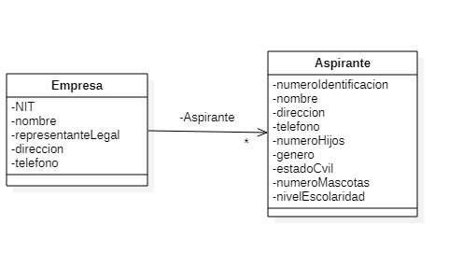

**Diccionario de datos**

**Aspirante Prueba Empresa Resultado**

@nIdentificación @id @nit @id

nombre fecha nombre puntajePrueba

dirección tiempo representanteLegal tiempoEmpleado

teléfono cargo dirección

nHijos nPreguntas empresa

genero nIdentificación

estadoCivil

nMascotas

nivelEscolaridad

**Tablas descriptivas**

**Tabla Aspirante**

|  |  |  |  |  |  |  |
| --- | --- | --- | --- | --- | --- | --- |
| Columna | Tipo de dato | PK | FK | Tabla | Nulo | Restricciones |
| NIdentificación | Integer | x |  |  | N |  |
| Nombre | Varchar |  |  |  | N |  |
| Dirección | Varchar |  |  |  | N |  |
| Teléfono | Varchar( 10 ) |  |  |  | N |  |
| NHijos | Integer |  |  |  | N |  |
| Genero | Varchar |  |  |  | N |  |
| EstadoCivil | Varchar |  |  |  | N |  |
| NMascotas | Integer |  |  |  | N |  |
| nivelEscolaridad | Integer |  |  |  | N |  |

**Tabla Prueba**

|  |  |  |  |  |  |  |
| --- | --- | --- | --- | --- | --- | --- |
| Columna | Tipo de dato | PK | FK | Tabla | Nulo | Restricciones |
| Id | Integer | x |  |  | N |  |
| Fecha | Date |  |  |  | N |  |
| Tiempo | Varchar |  |  |  | N |  |
| Cargo | Varchar |  |  |  | N |  |
| NPreguntas | Integer |  |  |  | N |  |
| Nidentificacion | Integer |  |  |  | N |  |

**Tabla empresa**

|  |  |  |  |  |  |  |
| --- | --- | --- | --- | --- | --- | --- |
| Columna | Tipo de dato | PK | FK | Tabla | Nulo | Restricciones |
| Nit | Integer | x |  |  | N |  |
| Nombre | Varchar |  |  |  | N |  |
| Representante Legal | Varchar |  |  |  | N |  |
| Dirección | Varchar |  |  |  | N |  |
| Empresa | Varchar |  |  |  | N |  |

**Tabla resultado**

|  |  |  |  |  |  |  |
| --- | --- | --- | --- | --- | --- | --- |
| Columna | Tipo de dato | PK | FK | Tabla | Nulo | Restricciones |
| id | Integer | x |  |  | N |  |
| Puntaje prueba | Integer |  |  |  | N |  |
| Tiempo empleado | Integer |  |  |  | N |  |